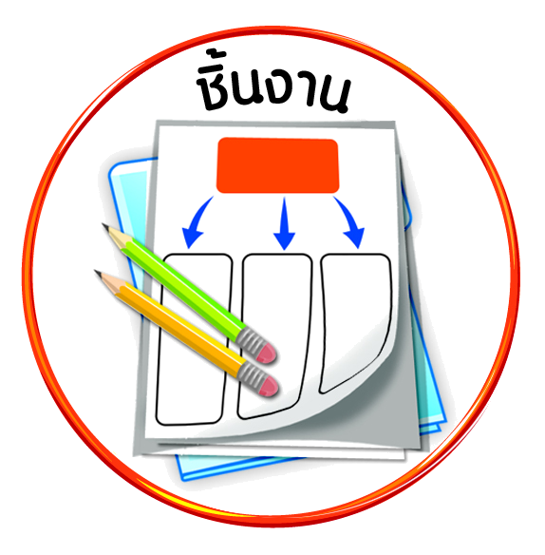


ได้_____คะแนน
คะแนนเต็ม ๑๐ คะแนน
ชิ้นงานที่ ๕ เรื่อง การนำข้อคิดที่ได้จากพระบรมราโชวาท เรื่อง การมีวินัย
และการข่มใจไปใช้ปฏิบัติ

วันที่ เดือน พ.ศ. .
ชื่อ ชั้น เลขที่ .

ให้นักเรียนเขียนแนวทางการนำข้อคิดที่ได้จากพระบรมราโชวาท เรื่อง การมีวินัย
และการข่มใจไปใช้ปฏิบัติในชีวิตประจำวันของตนเอง และผลที่เกิดขึ้นลงในแผนภาพความคิด

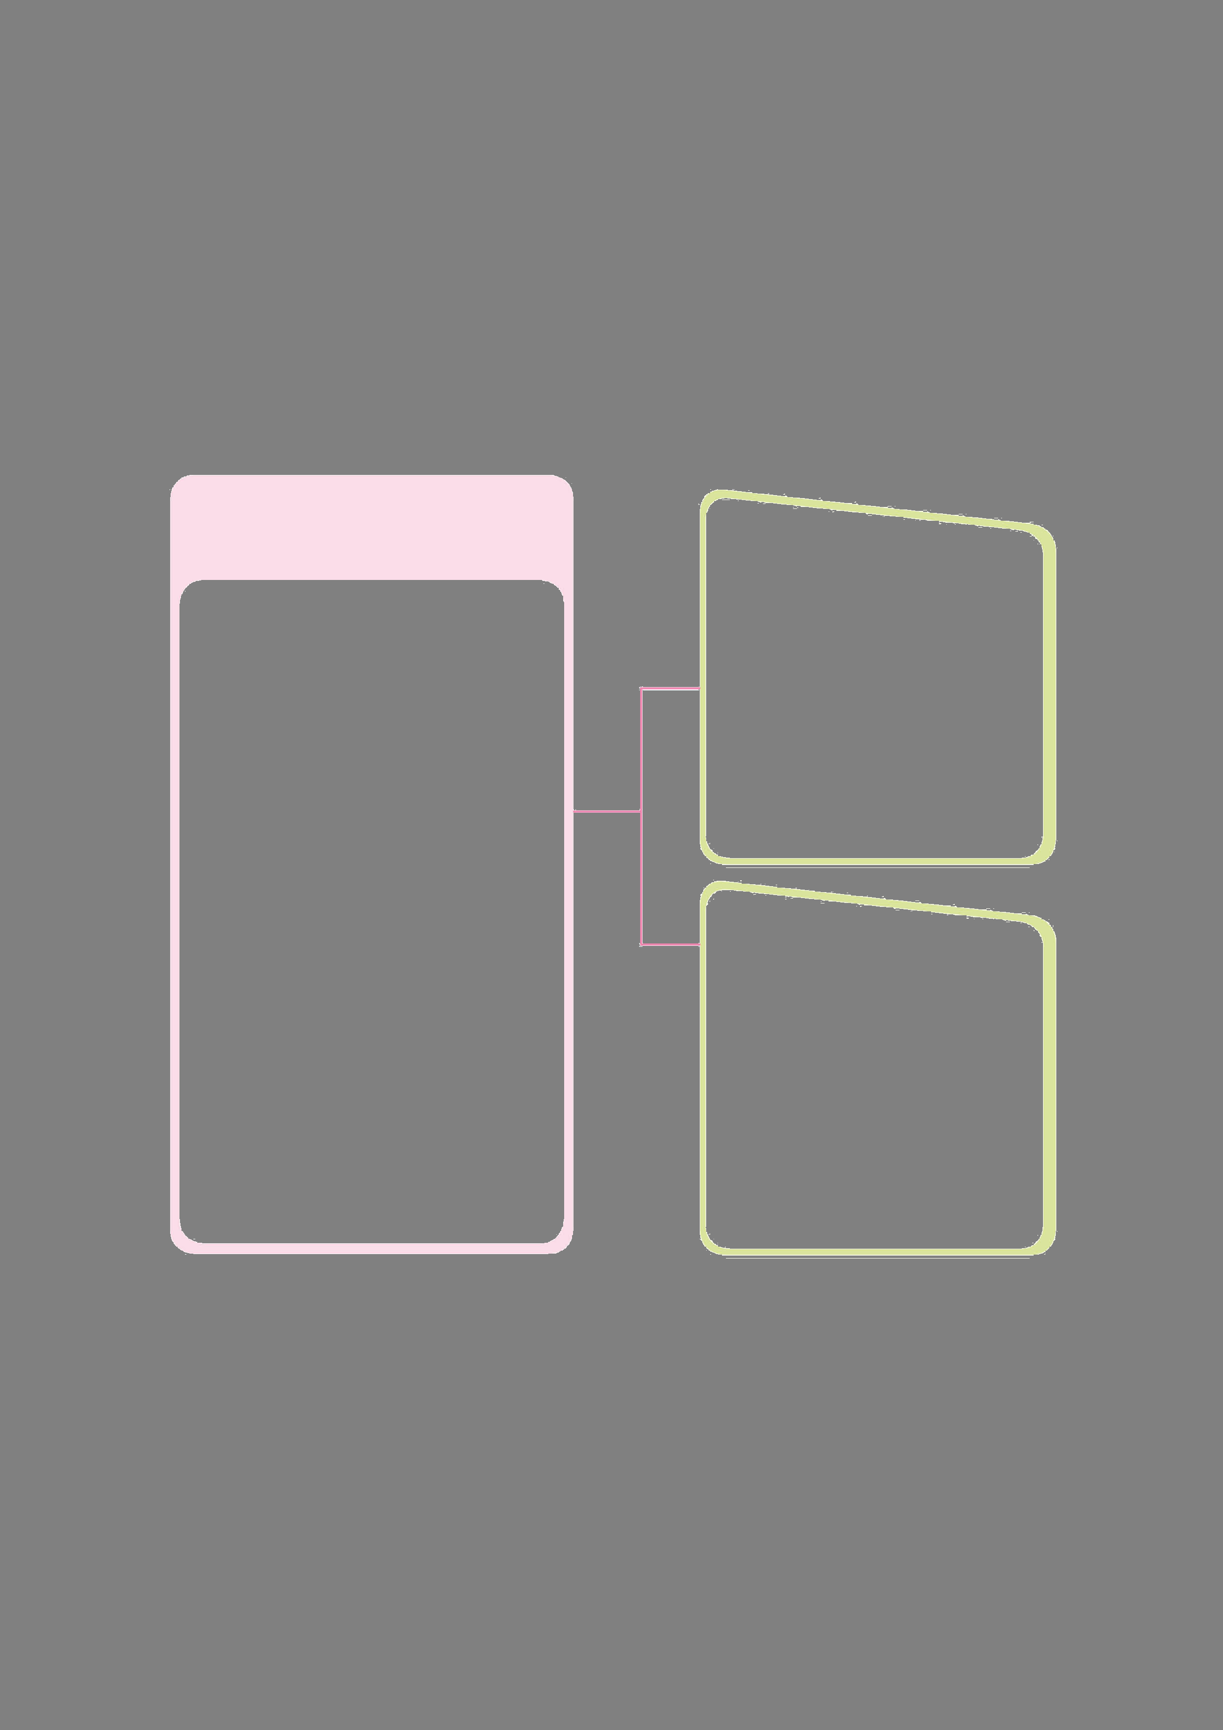
แนวทางการนำข้อคิดที่ได้จาก
พระบรมราโชวาท
เรื่อง การมีวินัย ไปใช้ใน
ชีวิตประจำวัน
ผลที่เกิดขึ้น
_______________________________
_______________________________________________________________
ถ้าปฏิบัติ

____________________________
____________________________________________________________________________________
____________________________
ผลที่เกิดขึ้น
_______________________________
______________________________________________________________
ถ้าไม่ปฏิบัติ

แนวทางการนำข้อคิดที่ได้จาก
พระบรมราโชวาทเรื่อง
การข่มใจ ไปใช้ในชีวิตประจำวัน
ผลที่เกิดขึ้น
_______________________________
______________________________________________________________
ผลที่เกิดขึ้น
_______________________________
______________________________________________________________
ถ้าไม่ปฏิบัติ
ถ้าปฏิบัติ

____________________________
____________________________________________________________________________________
____________________________

